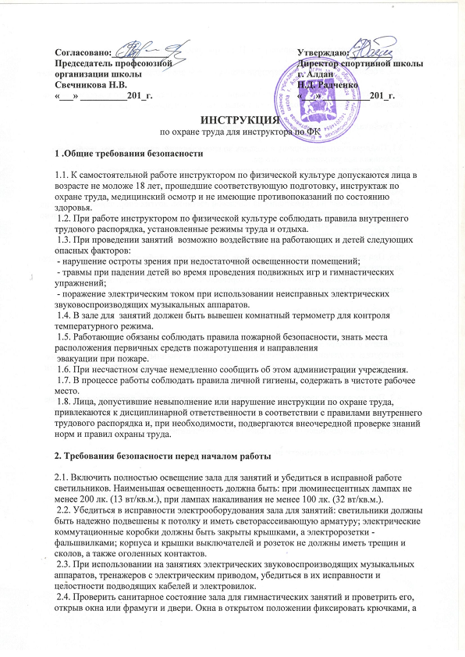
фрамуги должны иметь ограничители. Проветривание закончить за 30 мин. до прихода детей.
2.5. Убедиться в том, что температура воздуха в зале для гимнастических занятий не ниже 19°С.
2.6. Во избежание падения и травмирования детей убедиться в том, что ковры и дорожки надежно прикреплены к полу, а спортивный инвентарь исправен и надежно закреплен.

3. Требования безопасности во время работы

3.1. Поддерживать дисциплину и порядок во время занятий, следить за тем. чтобы дети выполняли все указания инструктора.
3.2. Не разрешать детям самовольно покидать место проведения занятия.
3.3. Перед выполнением упражнений обязательно провести с детьми небольшую разминку.
3.4. При выполнении упражнений на шведской лестнице, других спортивных снарядах на высоте от пола обязательно страховать детей от падения, не разрешать им самостоятельно без разрешения инструктора подниматься на высоту.
3.5. При выполнении упражнений потоком (один за другим) соблюдать достаточные интервалы между детьми, чтобы не было столкновений.
3.6. При выполнении прыжков и соскоков следить за тем, чтобы дети приземлялись мягко на носки ступней, пружинисто приседая.
3.7. При проведении подвижных игр и соревнований следить за тем, чтобы не было столкновений между детьми, толчков и ударов по рукам и ногам.

4. Требования безопасности в аварийных ситуациях

4.1. При возникновении пожара немедленно эвакуировать детей из зала для занятий, сообщить о пожаре администрации учреждения и в ближайшую пожарную часть и приступить к тушению очага возгорания с помощью первичных средств пожаротушения.
4.2. При получении травмы оказать первую помощь пострадавшему, при необходимости отправить его в ближайшее лечебное учреждение и сообщить об этом администрации учреждения.
4.3. При поражении электрическим током немедленно отключить напряжение и в случае отсутствия у пострадавшего дыхания и пульса сделать ему искусственное дыхание или провести непрямой (закрытый) массаж сердца до восстановления дыхания и пульса и отправить пострадавшего в ближайшее лечебное учреждение

5. Требования безопасности по окончании работы

5.1. Выключить электрические звуковоспроизводящие аппараты.
5.2. Убрать в отведенное место спортивный инвентарь и оборудование.
5.3. Проветрить зал для занятий, закрыть окна, фрамуги и выключить свет.

